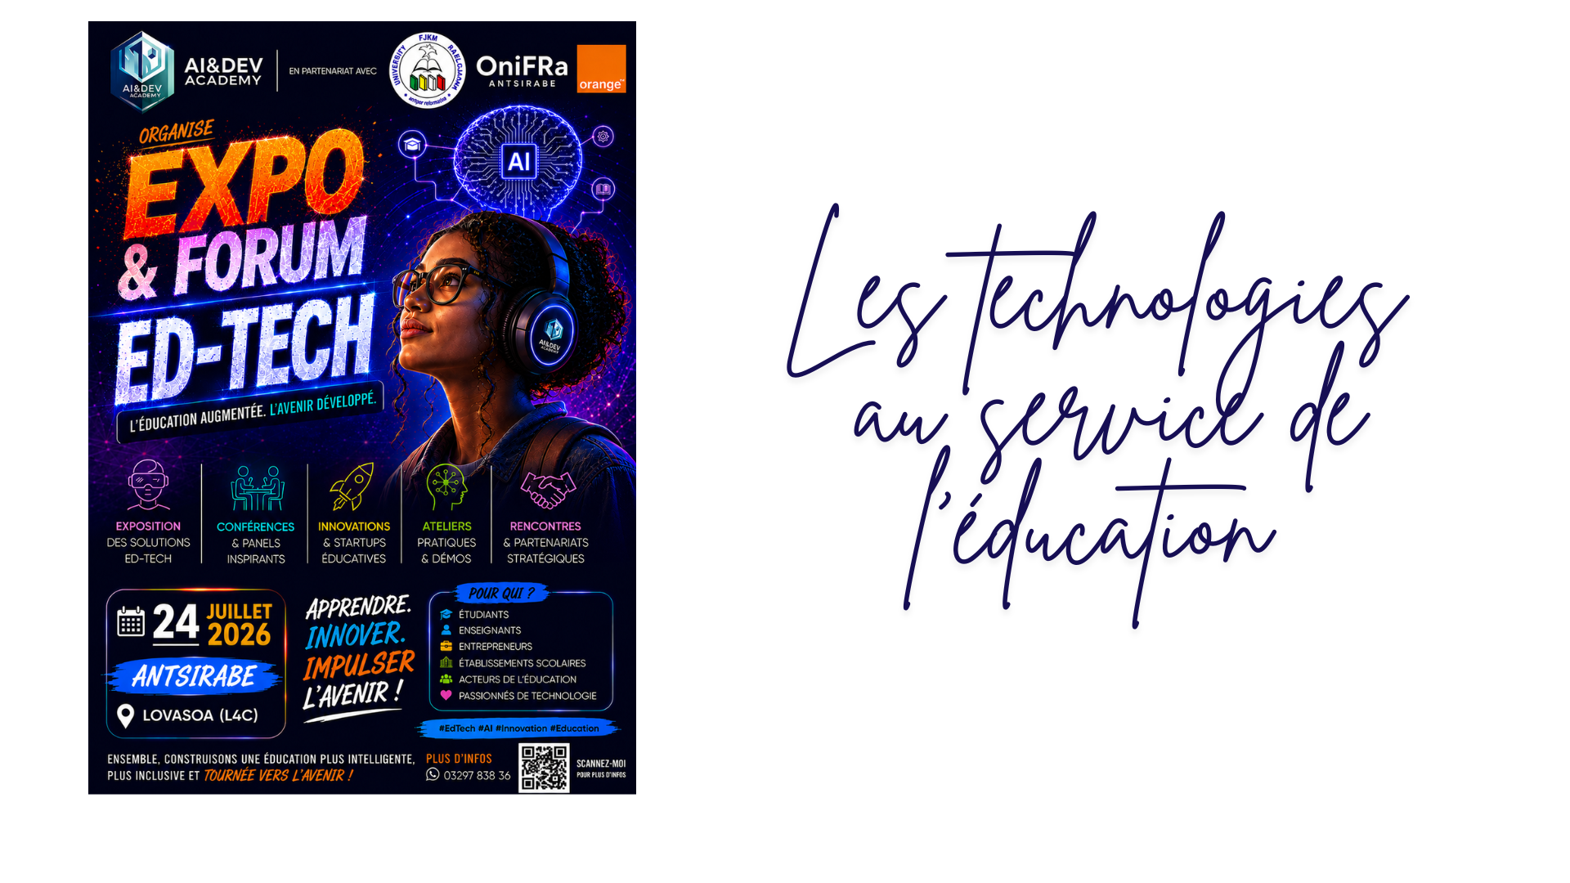



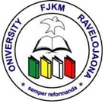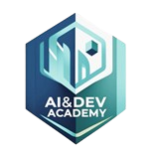
INVITATION
L’OniFRa Antsirabe en partenariat avec l’AI&Dev Academy , a l’honneur de vous inviter à l’Ed-Tech Expo & Forum, placé sous le thème :
Les technologies au service de l’Éducation
Nous serions honorés de compter sur votre présence à cet événement qui ambitionne de contribuer à la construction d’une éducation plus intelligente, inclusive et tournée vers l’avenir.
Vendredi 24 juillet 2026 à partir de 9 h
Lovasoa Cross-Cultural-Center (L4C) – Antsirabe


INVITATION
L’OniFRa Antsirabe en partenariat avec l’AI&Dev Academy , a l’honneur de vous inviter à l’Ed-Tech Expo & Forum, placé sous le thème :
Les technologies au service de l’Éducation
Nous serions honorés de compter sur votre présence à cet événement qui ambitionne de contribuer à la construction d’une éducation plus intelligente, inclusive et tournée vers l’avenir.
Vendredi 24 juillet 2026 à partir de 9 h
Lovasoa Cross-Cultural-Center (L4C) – Antsirabe

Outils Ed-Tech
- Abid-IA
- FrançaisBoost IA
- EnglishBoost IA
- DeutschWay IA
- SpeakEase IA
- JobMentor IA
- E-learning

Outils de Gestion
- SmartCompta IA
- Régie Budget
- Gestion des Ressources Humaines
- Gestion intégrée d’une ferme
- Gestion de stocks et de vente
- Gestion de tâches

Plateformes d’ utilité publique
- PharmaGarde
- Circuits courts pour l’Agriculture et l’Artisanat
- Gestion des projets pour la protection de l’environnement
- Freelance local

E-Commerce
- AutoParts
- Voyage
- Click & Collect (Commande et retrait dans un restaurant)

Sport, loisirs, personnels
- Gestion de concours de slam
- Gestion de tournois de Badminton
- Suivi de Glow Up personnel
- Gestion des dépenses personnelles

